INSTRUCTIONS DE COURSE
«TROPHEE BPGO- JEUNES MALOUINS »
Le 22 MAI 2024 à SAINT-MALO

Organisé par la SOCIETE NAUTIQUE de la BAIE DE SAINT-MALO – GRADE 5C
(Couru sur des Bateaux Monotype de la Classe J80 - mis à disposition par l’organisation SNBSM)
PREAMBULE

La mention [NP] (No Protest) dans une règle des instructions de course (IC) signifie qu’un bateau ne peut pas réclamer contre un autre bateau pour avoir enfreint cette règle. Ceci modifie la RCV 60.1(a).

La mention [DP] dans une règle des IC signifie que la pénalité pour une infraction à cette règle peut, à la discrétion du jury, être inférieure à une disqualification.
1. REGLES

La régate sera régie par :
1.1 Les règles telles que définies dans Les Règles de Course à la Voile (RCV 2021-2024),
1.2 Les règlements fédéraux,
1.3 L’ANNEXE SD jointe à ces instructions de course,
1.4 L’ANNEXE Classement jointe à ces instructions de course,
2. MODIFICATIONS AUX INSTRUCTIONS DE COURSE

2.1 Toute modification aux instructions de course sera communiquée par VHF sur le canal 77, et affichée au plus tard 30 minutes avant le signal d’avertissement de la course dans laquelle elle prend effet, sauf tout changement dans le programme des courses qui sera affiché avant 20h00 la veille du jour où il prendra effet.

2.2 Conformément à la RCV 90.2(c), des modifications orales aux IC pourront être faites sur l’eau. Elles seront signalées par l’envoi du 2ème substitut avec trois signaux sonores. Un arbitre ou un membre de l’autorité organisatrice (AO) les communiquera à chaque équipage qui devra accuser réception.

3. COMMUNICATIONS AVEC LES CONCURRENTS
3.1 Les avis aux concurrents seront affichés sur le tableau officiel d’information dont l’emplacement est situé au PC Course, situé sur le Quai du BAJOYER ou sur les pontons, à Saint-Malo. Ils seront également mis en ligne à l’adresse https://www.snbsm.com/Trophée BPGO Jeunes Malouins
3.2 Le PC course est situé sur le Quai du BAJOYER, à proximité de l’ex TRINQUETTE, à Saint-Malo
3.3 Sur l’eau, le comité de course communiquera avec les concurrents sur le canal VHF 77, ceux-ci devront assurer une veille permanente (y compris à terre pendant les horaires de course) sur ce canal. [DP]
4. BATEAUX et EQUIPAGE [NP] [DP]
4.1 Les bateaux :
- L’organisateur met à disposition une flotte de 3 bateaux conformes à la jauge indiquée dans les règles de la classe J80 , et en état de régater.
- L’attention des équipages est particulièrement attirée sur le respect de la RCV14 : EVITER LE CONTACT, et s’agissant d’une épreuve en bassin fermé sur la RCV20 : PLACE POUR VIRER DE BORD A UN OBSTACLE.
- Il appartient à chaque équipage de veiller à maintenir chaque bateau en état de course et de signaler au plus tôt à l’organisateur tout dysfonctionnement qui pourrait être constaté.
- Les modifications de gréement ou d’accastillage sont interdites,
- L’organisateur fera tout son possible pour intervenir avant le signal d’avertissement pour réparer un problème qui pourrait subvenir sur un bateau.
- Après l’envoi du signal d’avertissement, une avarie de matériel ne pourra pas être invoquée pour demander réparation.
4.2 Les équipages :
- L’équipage sera constitué de 6 personnes au maximum, et de 2 au minimum. Il sera constant sur toutes les manches d’une épreuve.
- S’il est prévu que l’équipage soit modifié pendant l’épreuve chaque membre doit être identifié dès la confirmation de l’inscription.
- Si le remplacement résulte d’un fait nouveau, l’autorisation du Comité de course sera requise et après accord le nouveau membre d’équipage sera autorisé à courir.
- Chaque membre de l’équipage devra être équipé de son propre EIF (équipement Individuel de flottaison), fourni par l’organisation.
- Chaque équipage devra être, en permanence pendant toute la période de course (y compris lors des périodes non naviguées), équipé de sa VHF connecté sur le Canal 77, fournie par l’organisation.
5. SIGNAUX FAITS A TERRE

5.1 Les signaux faits à terre sont envoyés au mât de pavillon situé au PC Course.

5.2 Quand le pavillon Aperçu est envoyé, le signal d’avertissement ne pourra pas être fait moins de 20 minutes, après l’affalé de l’Aperçu (ceci modifie Signaux de course).
6. PROGRAMME
6.1 Dates des courses
MERCREDI 22 Mai : - Avant 13h00 - Accueil des équipes et confirmation des inscriptions,
- 13h15 - briefing règlement, tirage au sort des bateaux, et sécurité,
- 14h00 - 1er signal d’avertissement Poule A, courses à suivre
- 17h00 - Fin des courses,
- 17h45 - Réception à l’hôtel Chateaubriand, résultats et remise des prix,

6.2 Pour prévenir les bateaux qu’une course ou séquence de courses va bientôt commencer, un pavillon Orange sera envoyé avec un signal sonore cinq minutes au moins avant l’envoi du signal d’avertissement de la première course.
6.3 L’envoi du pavillon Vert sur le bateau Comité en même temps que le signal d’avertissement signifie que l’utilisation du SPI Asymétrique est interdite pendant la course dont le départ va être donné.
7. PAVILLONS DE CLASSE
Flamme BPGO
8. ZONES DE COURSE
L’emplacement des zones de course est défini en annexe ZONE DE COURSE.
9. LES PARCOURS
9.1 Les parcours sont décrits en ANNEXE PARCOURS en incluant l’ordre dans lequel les marques doivent être passées et le côté duquel chaque marque doit être laissée, ainsi que la longueur indicative des parcours.
9.2 Au plus tard au signal d’avertissement, le comité de course indiquera les parcours à effectuer, ainsi que le nombre de tours à effectuer, en les affichant sur le tableau du Comité de course et en les annonçant par VHF sur le CANAL 77.
10. MARQUES
10.1 Les marques de départ, de parcours et d’arrivée seront les suivantes
Marque de départ | Marques de parcours | Marque d’arrivée
Bateau avec pavillon ORANGE  Bouée Tétraédriques ORANGE | Marque N°1 Bouée Cylindrique jaune  Marque N°2 Bouée Tétraédriques ORANGE | Bateau avec pavillon BLEU  Bouée frite VERTE
11. LE DEPART
11.1 La ligne de départ sera entre le mât arborant un pavillon ORANGE sur le bateau du comité de course et le côté parcours d’une Bouée tétraédrique ORANGE.
11.2 La procédure de départ sera la suivante (ceci modifie la RCV 26) :
MINUTES AVANT LE SIGNAL DE DEPART | SIGNAL VISUEL | SIGNAL SONORE | SIGNIFICATION
3 | Pavillon de classe envoyé | UN | Signal d'avertissement
2 | Pavillon préparatoire envoyé | UN | Signal préparatoire
1 | Pavillon préparatoire affalé | UN LONG | Une minute
0 | Pavillon de classe affalé | UN | Signal de Départ

11.3 Un bateau qui ne prend pas le départ au plus tard 2 minutes après son signal de départ sera classé DNS sans instruction (ceci modifie les RCV A5.1 et A5.2).
11.2 Les bateaux identifiés du côté parcours au moment du départ (RCV 29.1 rappel individuel) devront se placer en dernière position, dès que possible et avant la 1ère marque, derrière le dernier bateau ayant pris un bon départ. Les bateaux concernés seront informés par une annonce du Comité de course sur le canal 77. Le JURY confirmera la réparation. Ceci modifie la RCV 29.
12. L’ARRIVEE
12.1 La ligne d’arrivée sera entre le mât arborant un pavillon BLEU sur le bateau Arrivée et le côté parcours d’une Bouée Cylindrique verte (FRITE)
13. SYSTEME DE PENALITE
Voir ANNEXE SD
14 TEMPS CIBLE ET TEMPS LIMITES
14.1 Le temps cible est de 15 minutes
14.2 Les bateaux ne finissant pas 5 minutes après le premier bateau ayant effectué le parcours et fini seront classés DNF (ceci modifie les RCV 35, A4 et A5).
15. CLASSEMENT
Voir ANNEXE CLASSEMENT
16. REGLES DE SECURITE [NP] [DP]
16.1 Les équipements individuels de flottabilité doivent être portés à tout moment sur l’eau, sans envoi préalable du pavillon Y.
16.2 Chaque équipage doit disposer d’une VHF en veille sur le Canal 77
16.2 Un bateau qui abandonne une course doit le signaler au comité de course aussitôt que possible sur le canal VHF 77
17. REMPLACEMENT DE CONCURRENT OU D’EQUIPEMENT
17.1 Le remplacement de concurrents ne sera pas autorisé sans l’approbation préalable du comité de course. Voir 4.2
18. BATEAUX OFFICIELS
Les bateaux jury sont identifiés par un pavillon jaune arborant JURY en bleu
19 EVACUATION DES DETRITUS [NP] [DP]
Les détritus doivent être conservé à bord des bateaux, et évacués dans les espaces dédiés dans les ports.
20 EMPLACEMENTS [NP] [DP]
Les bateaux doivent être maintenus à la place qui leur a été attribuée.
21. PRIX
Remise d’un Trophée au premier
Tirage au sort de lots pour les participants
ARBITRES DESIGNES
Comité de course : Hervé Despres, Christian Martin
Jury : Patrick Allaire, Mathilde Le Roux

ANNEXE JUGEMENT SEMI-DIRECT

Version 5 : mars 2023
Les règles de cette annexe modifient les RCV 44.1, 60.1, 62.1, 63.1, 64.1, 66, 70 et seule la RCV P5 s’applique

A titre pédagogique, si le jury est témoin d’un incident au cours duquel une règle du chapitre 2 des RCV est enfreinte, il peut indiquer ses observations par un coup de sifflet en montrant un pavillon rouge sans désigner de bateau. NE METTRE CE PARAGRAPHE QUE SI APPLIQUÉ.

SD1 La RCV 44.1 est modifiée de sorte que la pénalité de deux tours est remplacée par la pénalité d’un tour
Pour certaines classes, la pénalité d’un tour pourra être remplacée par une pénalité de 2 tours après accord de la CCA.

SD2 Si un bateau est impliqué dans un incident où une règle du chapitre 2 est enfreinte, ou s’il voit une infraction à la RCV 31 ou 42, ce bateau peut réclamer
- en hélant « Proteste » et
- en arborant visiblement un pavillon rouge à la première occasion raisonnable (inutile si la longueur de coque du bateau réclamant est inférieure à 6 mètres).
Si le bateau ayant enfreint une règle n’effectue pas de pénalité conformément à la RCV 44.2, le jury pourra le pénaliser en le signalant :
- par un coup de sifflet,
- en pointant vers lui un pavillon rouge, et
- en le désignant.
Le bateau désigné devra alors effectuer une pénalité selon SD1 et conformément à RCV 44.2.
Si le jury est convaincu qu’aucune règle n’a été enfreinte, il pourra envoyer un pavillon vert.

SD3 Quand un bateau enfreint
- une IC ou une règle de classe régissant l’utilisation du bout dehors, ou
- la RCV 31, ou
- la RCV 49 ou une règle de classe régissant la position de l’équipage, ou
- la RCV 42, modifiée selon les modalités de la RCV P5 si les règles de classe le prévoient,
le jury peut le pénaliser et signaler la pénalité par un coup de sifflet, en pointant vers lui un pavillon rouge et en le désignant. Le bateau désigné devra alors effectuer une pénalité selon SD1 et conformément à RCV 44.2

SD4 Si le bateau désigné
- n’effectue pas de pénalité, ou
- ne l’effectue pas correctement, ou
- obtient un avantage malgré une pénalité effectuée,
le jury pourra lui imposer un ou plusieurs tours de pénalité à effectuer selon la RCV 44.2, ou réclamer contre ce bateau selon la RCV 60.3.

SD5 Quand un incident a été jugé sur l’eau, le même incident ne pourra donner ensuite motif à réclamation ou à demande de réparation, sauf
- selon SD4, ou
- selon la RCV 60.3 si le jury estime que la RCV2 est également susceptible d’avoir été enfreinte ou selon la RCV 62.1(b) si une action du bateau pénalisé a causé une blessure ou un dommage physique ou
- selon la RCV 62.1(d) si la RCV 2 a été enfreinte.
Une décision, action d’un juge ne pourra pas être motif à une demande de réparation, de réouverture ou être soumise à appel.

SD6 Les bateaux jury peuvent se positionner en tout point de la zone de course. Leur position ne pourra pas donner lieu à une demande de réparation d’un bateau (ceci modifie la RCV 62.1(a).

SD7 La procédure normale de réclamation reste applicable pour les incidents n’ayant pas fait l’objet d
ANNEXE CLASSEMENT

L’épreuve accueille 6 équipages, qui vont courir sur 3 bateaux mis à disposition par l’organisation.
A la confirmation des inscriptions, chaque équipage tire au sort un numéro de dossard et un le bateau sur lequel il va naviguer pour les poules de classement.

Ce numéro de dossard est attribué durant toute l’épreuve, et devra être porté par un des membres de l’équipage.
Durant toute l’épreuve, chaque poule effectue ses courses à suivre (Poule A : 1 ,2 ou 3 courses, suivi de poule B : 1, 2 ou 3 courses, …). A chaque étape le classement est établi sur un même nombre de courses courues. Une seule course permet de valider chaque classement.
Chaque classement peut-être le classement final si la suite de l’épreuve ne peut pas être courue.

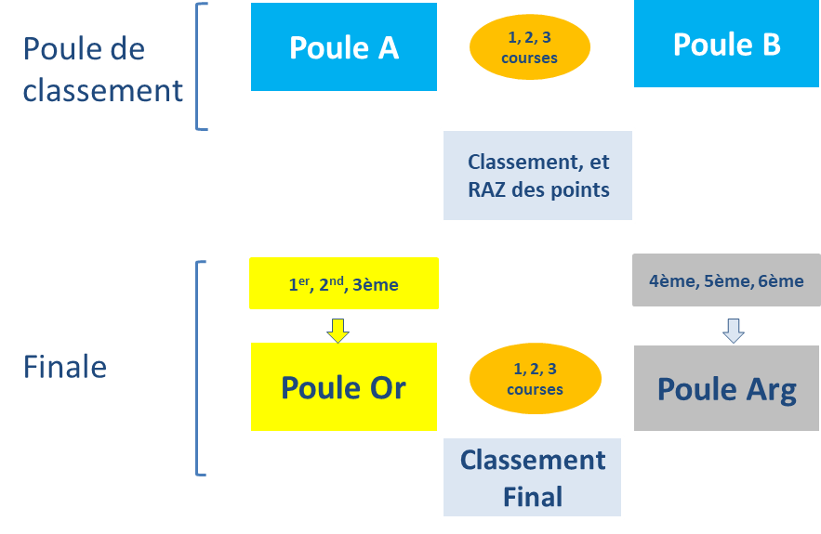

- LA POULE DE CLASSEMENT : des Poules A et B sur des séries de 1, 2, ou 3 courses vont permettre de déterminer les 3 meilleurs équipages en additionnant le nombre de points obtenus sur l’ensemble des courses.
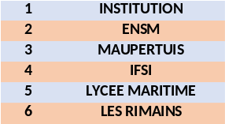
- Constitution des poules : Basé sur le résultat de 2023 ci-joint
- 1er, 3ème, et 5ème 2023 : POULE A
- 2ème, 4ème, et 6ème 2023 : POULE B
- L’attribution des points pendant toute l’épreuve est la suivante :
  - 1ère place = 0,75 points
  - 2ème place = 2,25 points
  - 3ème place = 3,50 points
- Les 3 meilleurs équipages rejoindront la poule Or pour les finales, les 3 suivants rejoindront la poule Argent.
- En cas d’égalité le classement sera effectué au nombre de meilleures places, puis sur le résultat de la dernière course courue.
- LA FINALE : les points sont remis à zéro. Pour chaque poule (Or et Argent) une série de 1, 2 ou 3 courses va permettre d’établir le classement final :
- du 1er au 3ème pour la poule OR
- du 4ème au 6ème pour la poule ARGENT
- LES POINTS : les points sont remis à zéro. Pour chaque poule (Or et Argent) une série de 1, 2 ou 3 courses va permettre d’établir le classement final :

ANNEXE ZONE DE COURSE
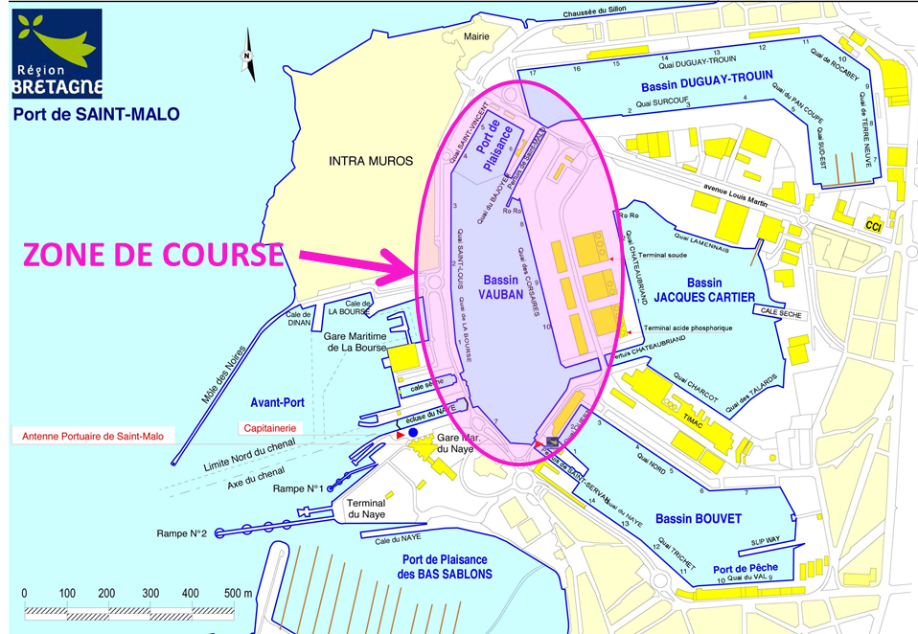

ANNEXE PARCOURS

P1 : 1 TOUR P2 : 2 TOURS
Départ - 1 - 2 - 3 - Arrivée Départ - 1 - 2 - 3 - 1 - 2 - 3 - Arrivée



